**BC/NW 2021№ 2 (38):12.3 (К 70-ЛЕТИЮ КАФЕДРЫ ВТ МЭИ)**

**ИСТОРИЯ СОТРУДНИЧЕСТВА КАФЕДРЫ ВТ МЭИ С ЕГО БЛИЖАЙШИМ СОСЕДОМ МОСКОВСКИМ НИИ ПРИБОРНОЙ АВТОМАТИКИ**

Поляков А.К., Ладыгин И.И.

Когда студент - младшекурсник МЭИ решает проехать на трамвае или пройти пешком от метро Авиамоторная по Авиамоторному проезду к родному институту, по

на левой стороне улицы, он видит огромный квартал новостроек " Лефортово парк".

Ему наверно и в голову не приходит мысль, что всего лишь несколько лет назад на этом месте площадью почти в 7 гектаров был расположен один из ведущих научно-исследовательский институтов страны в области создания Автоматизированных Систем управления противовоздушной обороны - Московский НИИ приборной автоматики (МНИИПА). МНИИПА ранее имел также кодовое название НИИ-5 («пятерка»). Это был большой НИИ со своим производственным корпусом, многочисленными зданиями отделов и испытательных стендов. В одном из зданий располагался музей организации с уникальными экспонатами и свидетельствами достижений института. Но, увы, его уже не существует. Как сказал Экклезиаст - все течет, все изменяется.

В годы расцвета в МНИИПА работало до 7 тысяч сотрудников, среди которых было много докторов и кандидатов наук, лауреатов Государственных премий и орденоносцев. В числе них были выпускники МЭИ, а так же сотрудники, преподававшие в МЭИ и сотрудничавшие с институтом в научной сфере. В 2014 году МНИИПА исполнилось 80 лет и к этому юбилею была выпущена книга, отражающая его достижения и пройденный путь (МНИИПА 80 лет.-М.: ООО "НИПКЦ Восход-А", 2014 -620 с. ).

Датой рождения института считается 5 апреля 1932 г. В этот день вышло Постановление Совета Народных комиссаров СССР об организации Объединенного конструкторского бюро и экспериментальных мастерских Главного Артиллерийского Управления РККА. Среди посещавших институт в то время были маршалы: М.Н. Тухачевский, С.М. Тимошенко, конструктор С.П. Королев и др.

Значительный вклад в развитие МНИИПА и его достижений внес выпускник МЭИ 1936 г. Анатолий Леонидович Лившиц, который, еще будучи студентом, работал на одной из кафедр, затем продолжая работать преподавателем и в 1940 закончил аспирантуру. С этого года он связал свою судьбу с МНИИПА, пройдя путь от старшего инженера до генерального конструктора, генерального директора института. А.Л. Лившиц доктор технических наук, профессор, заслуженный деятель науки и техники РСФСР, награжден двумя орденами Трудового Красного Знамени, орденом Знак Почета, медалями, лауреат Сталинской премии в области приборостроения. С 1970 г. заведовал кафедрой математических и счетно-решающих приборов и устройств МИРЭА.

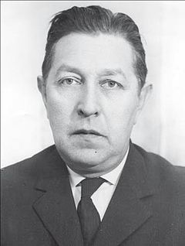

О результативности и характере работы А.Л. Лифшица рассказал в интервью журналу PС Week  сотрудник МНИИПА профессор, доктор технических наук Владимир Васильевич Липаев, один из ведущих отечественных специалистов по оборонным программным системам, методам автоматизации программирования и верификации программного обеспечения.

«Одним из центров создания крупных систем, ориентированных на задачи ПВО, стал институт, который в нашем кругу называли “пятеркой”. Прежде он был известен только приборами для управления зенитным огнем (ПУАЗО). В Санкт-Петербурге, в Артиллерийском музее есть образец одного из ПУАЗО времен Отечественной войны. Потом возникла более масштабная задача, включающая управление ракетными комплексами и авиацией ПВО. Организаторами и вдохновителями нового этапа стали генеральный конструктор Анатолий Леонидович Лившиц и его заместитель Залман Михайлович Бененсон. Именно  А. Л. Лившиц первым понял решающую роль вычислительной техники для систем такого типа и, начиная с 1956 г., внушал всему коллективу предприятия мысль о том, что компьютеры открывают дорогу к созданию новых мощных средств вооружения. Заслуга  З. М. Бененсона состояла в том, что он сумел преодолеть сопротивление военных и доказать им важную роль программного обеспечения. Инерция в восприятии первичности “железа” и вторичности программ тогда была очень велика. Генералам невероятно сложно давалось понимание того, как функциональные задачи можно решать нематериальными средствами. (В подтверждение приведу анекдотический пример из жизни. К одному из начальников МНИИПА пришли на доклад молодые специалисты и сообщили о разработке нового ассемблера. Тот их очень внимательно выслушал, сделал вид, что понял, а затем спросил: “Замечательно, а какие габаритные размеры?”. Дальше — немая сцена). А. Л. Лившиц и З. М. Бененсон добились своего: если в 1954 г. численность всего института не превышала 400 человек, то к концу 60-х только программистов было свыше 2000. Пришло осознание необходимости разрабатывать не отдельные программы, а проектировать сложные программные комплексы».

Территориальная и научная близость к МЭИ предопределили в 60-х годах прошлого столетия развитие тесных связей наших институтов, особенно это касалось факультета Автоматики и Вычислительной техники (АВТ) и кафедры Вычислительной техники (ВТ). МЭИ стал базой для подготовки кадров для МНИИПА. В конце пятидесятых годов прошлого века на дневном отделении АВТ была сформирована группа студентов для обучения по специальной программе с последующим распределением в МНИИПА. Лекции им читали, в том числе и сотрудники МНИИПА, выдающиеся ученые профессора А.И. Китов и З.М. Бененсон. На вечернем отделении АВТИ в шестидесятые - семидесятые годы прошлого столетия каждый год выпускались две группы инженеров для МНИИПА. Эти группы учились по индивидуальным планам, адаптированным к специфике института и лекции им читали не только преподаватели МЭИ, но и сотрудники МНИИПА. Часть лабораторных работ проводилась на оборудовании специально созданной для этих целей лаборатории на территории МНИИПА.

Среди выдающихся специалистов МНИИПА, преподававших в МЭИ особо следует отметить профессора Залмана Михайловича Бененсона.

[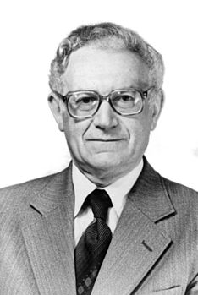](http://ru.wikipedia.org/wiki/%D0%A4%D0%B0%D0%B9%D0%BB:Benenson_zm_small.jpg)

Выпускник инженерной артиллерийской академии он почти сразу после ее окончания в 50 годах прошлого столетия был вызван маршалом артиллерии в Генеральный штаб, где ему было поручено создание первой в мире автоматизированной пушечной самоходной артиллерийской установки (калибр орудий 57 мм), способной вести огонь на ходу по самолетам противника (ПУАЗО-5). С этим заданием З.М. Бененсон и возглавляемый им коллектив отдела МНИИПА успешно справились. За эту работы З. М. Бененсон был удостоен государственной премии СССР (1951 г.). В своей статье "Кибернетика в оборонном НИИ-5 до ее официального рождения" З.М. Бененсон отмечает схожесть подхода отечественных ученых к решению задач противовоздушной обороны с идеями Н. Винера, отца Кибернетики, также занимавшимся подобными задачами. Позднее Залман Михайлович работал в качестве заместителя генерального конструктора по научной работе, а потом, при переходе в НИИ АЛМАЗ, З.М. Бененсон занимался вопросами автоматизации проектирования радиоэлектронной аппаратуры и лазерной техникой. В так называемый "перестроечный период" под его руководством в Академии наук был создан коллектив, занимавшийся ультразвуковой диагностикой высокого разрешения для медицины.

Запомнилась одна из последних встреч сотрудников кафедры ВТ МЭИ с профессором З.М. Бененсоном, которая состоялась уже в начале двухтысячных в полуподвальном помещении жилого дома, где располагалась его лаборатория. К этому времени он прихрамывал - сказался перелом берцовой кости, полученный при падении во время прогулки зимой в Тимирязевском парке. Про свое падение и перелом он высказался в шутливой форме - в терминах математики - "решалась задача Дирихле". Раз в несколько лет до недавнео времени в ВЦ академии наук проходил семинар, посвященный памяти З.М. Бененсона, участие в котором принимают его ученики, в том числе выпускники кафедры ВМ МЭИ Я.В. Безель, связавший свою судьбу с МНИИПА и долгое время работавший его директором , А.К. Поляков – доцент кафедры ВМСС, профессора кафедры математического моделирования (ММ) МЭИ д.т.н. Ю.А. Горицкий и д.т.н. А.Б Фролов., которые начинали свою научную деятельность именно с решения задач для МНИИПА.

Большой вклад в развитии МНИИПА и укрепление связей с МЭИ внес уже ранее упомянутый Яков Владимирович Безель.

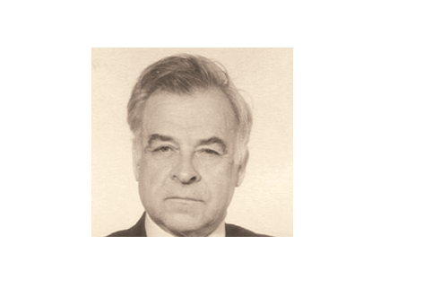

Я.В. Безель окончил МЭИ в 1961 г., д.т.н., занимал должности заместителя директора по научной работе и первого заместителя генерального директора (1989–2015 гг.) МНИИПА. Генеральный конструктор систем ПВО С-50, С-50М, главный конструктор ряда войсковых АСУ. Лауреат Государственной премии РФ, лауреат премии Правительства РФ.

Среди сотрудников МНИИПА следует отметить выпускника МЭИ инженера И.А. Полетаева автора первой отечественной книги по кибернетике "Сигнал"(1960 г.), в которой было впервые дано научно-популярное толкование кибернетики, профессора А.И. Китова - в 1960 г. начальника отдела программирования, автора проекта создания первой в мире единой государственной сети вычислительных центров многоцелевого назначения (ЕГСВЦ). А.И. Китов - один из пионеров кибернетики, информатики и автоматизированных систем управления. Он читал лекции и вел практические занятия у студентов кафедры ВТ МЭИ, ориентированных на работу в МНИИПА, руководил их курсовыми и дипломными проектами, работал с аспирантами, был председателем государственной экзаменационной комиссии , много лет состоял в диссертационном совете АВТФ. Многие его ученики до сих пор с теплотой вспоминают своего руководителя.

МНИИПА решал множество задач - от разработки средств вычислительной техники, индикаторов воздушной обстановки, базового программного обеспечения (ПО), систем отладки и верификации ПО, до автоматизированных систем управления, систем связи, отладочных стендов, полигонных испытаний и сопровождения изделий. Все работы шли в авральном порядке - в шестидесятых годах нависала серьезная угроза безопасности страны.

После окончания второй мировой войны разразилась "Холодная война" На основе директивы Совета по национальной безопасности США был спланирован военный удар по территории СССР на 1 апреля 1949 года. Подсчет человеческих жертв после ядерной бомбардировки оценивался в 4 млн. человек. Потом план отправили на доработку, после чего он получил название «Троян». В соответствии с новым планом дата бомбардировки СССР приходилась на 1 января 1950 года. Согласно документу, бомбардировку должны были осуществить 300 ядерными боеголовками и сбросить 20 тыс. т. обычных бомб на 100 городов. Однако испытание Советским Союзом ядерного оружия 29 августа 1949 года поставило крест на этих планах Белого дома. Следующий план «Дропшот» являлся продолжением плана «Троян» налет был запланирован на 1 января 1957 года. Предполагалось, что вместе с США выступят страны блока НАТО и внеблоковые союзники Ближнего и Среднего Востока. Всего предполагалось сбросить на территорию СССР свыше 300 атомных и 250 тыс. тонн обычных бомб, предположительно уничтожив при этом 85% советской промышленности. Наземные силы коалиции должны были составить 6 млн. человек, а в общей сложности в военной интервенции против нашей страны должны были принять участие 20 млн. человек. Количество жертв среди населения оценивалось порядка 45 млн. человек. Однако и этот план так и не был реализован.

Почему подобные планы не воплощали в жизнь? Первая причина — появление у Советского Союза сначала ядерного, а потом и ракетного оружия. Вторая — слишком большая территории, которая не позволяла США нанести один сокрушительный удар по всей территории конкурента. Третья - развитие в СССР работ по системам противовоздушной обороны, в создании которых значительную роль сыграл МНИИПА.

Но не только военными разработками прославился МНИИПА. Его руководство дало возможность развиваться, как говорится, сугубо мирным проектам. Осенью 1959 года в доме-музее композитора Скрябина состоялась презентация необычного музыкального инструмента. Это был первый в мире электронный синтезатор, который мог воспроизводить любой природный звук, генерировать скрежет железа или рев мотора, превращаться в любой музыкальный инструмент от балалайки до органа. Придумал и собрал этот аппарат сотрудник МНИИПА Евгений Мурзин. Свое изобретение он назвал АНС: это аббревиатура, в которой зашифровано имя композитора, творчество которого вдохновляло Мурзина - Александра Николаевича Скрябина. На синтезаторе Мурзина создавал свою музыку композитор Альфред Шнитке, Александр Зацепин использовал АНС для создания музыки к фильму "Бриллиантовая рука", Софья Губайдуллина с помощью этого аппарата работала над звукорядом мультфильма "Маугли", а Эдуард Артемьев сочинял на нем музыку для фильма "Солярис" ([https://tvkultura.ru/video/show/brand_id/63120/episode_id/2202004/](https://mail.rambler.ru/m/redirect?url=https%3A//tvkultura.ru/video/show/brand_id/63120/episode_id/2202004/&hash=f61ebd8241ff9e6dce4d4ba90efe8e8b) )

Уже потом, в годы так называемой перестройки МНИИПА резко сократилось финансирование работ и стал разваливаться. Часть сотрудников уволилась, часть пыталась заняться мирной тематикой - работы типа создание АСУ гостиниц города СОЧИ и др.

Но не стоит заканчивать статью на печальной ноте. Хотя здания старого МНИИПА сравняли с землей, но коллектив и дело МНИИПА живет , о чем говорит заметка 2016 года в журнале Н[ОВОСТИ](https://www.arms-expo.ru/news/) / [ТЕХНИКА И ВООРУЖЕНИЕ](https://www.arms-expo.ru/news/armed-forces/) / [НОВЫЕ РАЗРАБОТКИ](https://www.arms-expo.ru/news/armed-forces/novye-razrabotki/)

12:26 / 24.03.16. "В России начались испытания зенитных роботов. Отметим, что ведущей научной организацией России по созданию автоматизированных систем управления (АСУ) силами и средствами противовоздушной обороны является Московский научно-исследовательский институт приборной автоматики (МНИИПА), также входящий в концерн "Алмаз-Антей". Среди его последних разработок можно выделить комплексы средств автоматизации командных пунктов и пунктов управления ПВО, ВВС и радиотехническими соединениями: "Универсал-1Э", "Байкал-1МЭ", "Фундамент-Э". Как правило, они размещаются на базе военных грузовиков, что обеспечивает их мобильность и живучесть".

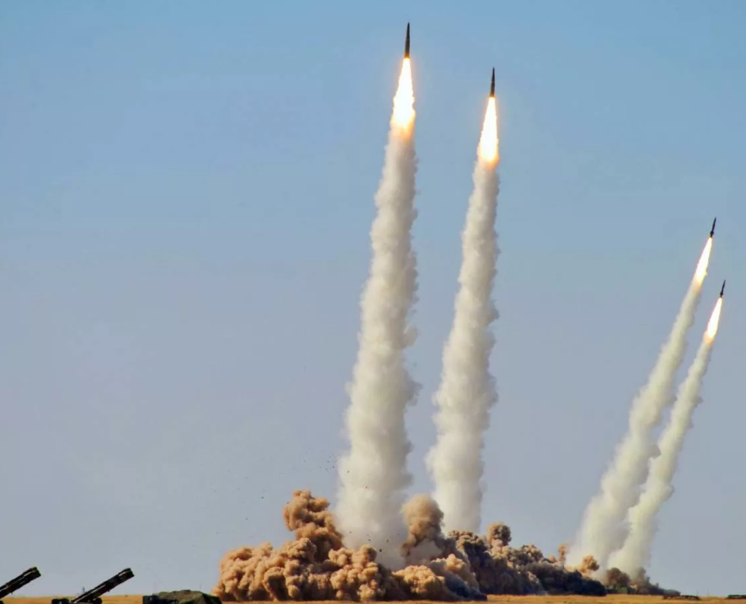

https://www.arms-expo.ru/